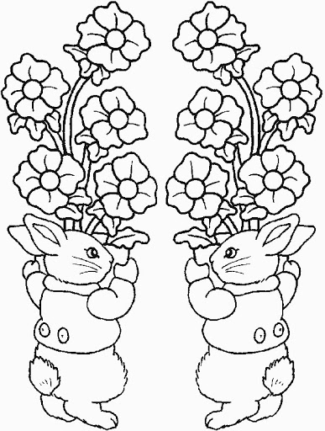
Utorak 7.4.2020.
HRVATSKI JEZIK
VELIKO POČETNO SLOVO - ponavljanje
Prisjeti se, što sve pišemo velikim početnim slovom?
Uz kvizove, ponovi svoje znanje.
https://wordwall.net/hr/resource/758294/hrvatski-jezik/veliko-po%c4%8detno-slovo-u-imenima-naseljenih-mjesta
https://wordwall.net/hr/resource/899384/hrvatski-jezik/veliko-slovo-u-imenima-nebeskih-tijela
https://wordwall.net/hr/resource/1221042/hrvatski-jezik/veliko-slovo-u-imenima-ulica-trgova-i-naseljenih

PRILAGOĐENI PROGRAM – ponoviti Veliko početno slovo uz kvizove

MATEMATIKA
POVRŠINA PRAVOKUTNIKA I KVADRATA - ponavljanje
Vjerujem da ti je već dosta ovih površina i opsega, ali ovaj tjedan ćemo se još baviti time, a onda od idućega krećemo na novo.
Danas ne moraš ništa zapisivati, odigraj kviz i na kraju, ako želiš, upiši svoje ime, da ja vidim kako si riješio.
https://www.bookwidgets.com/play/GP6XXG?teacher_id=5580743102169088

PRILAGOĐENI PROGRAM – ponoviti površinu i opseg kroz kviz

GLAZBENO – SCENSKA SKUPINA
Odaberi tekst po želji i vježbaj izražajno čitanje.

